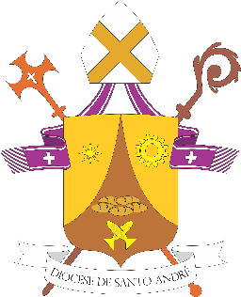
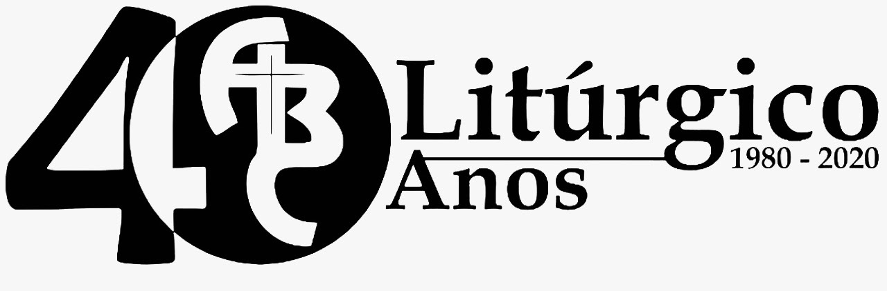

[Subsídio para rezar em casa – N. 29 – 27/09/2020]

ANO VOCACIONAL DIOCESANO
Dia Nacional da Bíblia
26º DOMINGO DO TEMPO COMUM

CANTO DE ABERTURA
A Bíblia é a Palavra de Deus, / semeada no meio do povo, / que cresceu, cresceu e nos transformou, / ensinando-nos viver num mundo novo.
1. Deus é bom, nos ensina a viver, / nos revela o caminho a seguir. / Só no amor, partilhando seus dons, / sua presença, iremos sentir.
2. Somos povo, o povo de Deus, / e formamos o Reino de irmãos. / E a Palavra, que é viva, nos guia / e alimenta a nossa união.

A. Em nome do Pai e do Filho e do Espírito Santo.
T. Amém
A. Que Deus nosso Pai, fonte do amor e da misericórdia, esteja no meio de nós!
T. Bendito seja Deus que nos reuniu no amor de Cristo.
A. Neste dia do Senhor e celebrando o Dia Nacional da Bíblia, queremos render graças a Deus pela presença da Sua Palavra em nossas vidas, que nos mostra o modo de agir de Deus e que inspira a nossa ação no mundo.

ATO DE CONTRIÇÃO
A. Reconheçamos a necessidade que temos da misericórdia divina:
L. Senhor, que mandastes perdoar-nos mutuamente antes de nos aproximarmos do vosso altar, tende piedade de nós.
T. Senhor, tende piedade de nós.
L. Cristo, que na cruz destes o perdão aos pecadores, tende piedade de nós.
T. Cristo, tende piedade de nós.
L. Senhor, que confiastes à vossa Igreja o ministério da reconciliação, tende piedade de nós.
T. Senhor, tende piedade de nós.

HINO DE LOUVOR
T. Glória a Deus nas alturas, e paz na terra aos homens por Ele amados. Senhor Deus, rei dos céus, Deus Pai todo-poderoso, nós vos louvamos, nós vos bendizemos, nós vos adoramos, nós vos glorificamos, nós vos damos graças por vossa imensa glória. Senhor Jesus Cristo, Filho Unigênito, Senhor Deus, Cordeiro de Deus, Filho de Deus Pai, vós, que tirais o pecado do mundo, tende piedade de nós. Vós, que tirais o pecado do mundo, acolhei a nossa súplica. Vós, que estais à direita do Pai, tende piedade de nós. Só vós sois o Santo; só vós, o Senhor; só vós, o Altíssimo, Jesus Cristo, com o Espírito Santo, na glória de Deus Pai. Amém.

DEUS NOS FALA
A. No seguimento da Boa-Nova, devemos manifestar nossa adesão ao projeto de Deus através de nossas palavras e atos, tendo nos sentimentos de Cristo o ideal para as nossas ações. Ouçamos a Palavra que guia e ilumina os nossos passos:

PRIMEIRA LEITURA (Ez 18,25-28)
Leitura da Profecia de Ezequiel.
Assim diz o Senhor: Vós andais dizendo: “A conduta do Senhor não é correta”. Ouvi, vós da casa de Israel: É a minha conduta que não é correta, ou antes, é a vossa conduta que não é correta? Quando um justo se desvia da justiça, pratica o mal e morre, é por causa do mal praticado que ele morre. Quando um ímpio se arrepende da maldade que praticou e observa o direito e a justiça, conserva a própria vida. Arrependendo-se de todos os seus pecados, com certeza viverá; não morrerá”.
Palavra do Senhor.
T. Graças a Deus.

SALMO RESPONSORIAL [Sl 24]
Recordai, Senhor meu Deus, vossa ternura e compaixão!
- Mostrai-me, ó Senhor, vossos caminhos, / e fazei-me conhecer a vossa estrada! / Vossa verdade me oriente e me conduza, / porque sois o Deus da minha salvação; / em vós espero, ó Senhor, todos os dias!
- Recordai, Senhor meu Deus, vossa ternura / e a vossa compaixão que são eternas! / Não recordeis os meus pecados quando jovem, / nem vos lembreis de minhas faltas e delitos! / De mim lembrai-vos, porque sois misericórdia / e sois bondade sem limites, ó Senhor!
- O Senhor é piedade e retidão / e reconduz ao bom caminho os pecadores. / Ele dirige os humildes na justiça / e aos pobres ele ensina o seu caminho.

SEGUNDA LEITURA (Fl 2,1-11)
Leitura da carta de São Paulo aos Filipenses.
Irmãos, se existe consolação na vida em Cristo, se existe alento no mútuo amor, se existe comunhão no Espírito, se existe ternura e compaixão, tornai então completa a minha alegria: aspirai à mesma coisa, unidos no mesmo amor; vivei em harmonia, procurando a unidade. Nada façais por competição ou vanglória, mas, com humildade, cada um julgue que o outro é mais importante e não cuide somente do que é seu, mas também do que é do outro. Tende entre vós o mesmo sentimento que existe em Cristo Jesus. Jesus Cristo, existindo em condição divina, não fez do ser igual a Deus uma usurpação, mas esvaziou-se a si mesmo, assumindo a condição de escravo e tornando-se igual aos homens. Encontrado com aspecto humano, humilhou-se a si mesmo, fazendo-se obediente até à morte, e morte de cruz. Por isso Deus o exaltou acima de tudo e lhe deu o Nome que está acima de todo nome. Assim, ao nome de Jesus, todo joelho se dobre no céu, na terra e abaixo da terra, e toda língua proclame: “Jesus Cristo é o Senhor!” para a glória de Deus Pai.
Palavra do Senhor.
T. Graças a Deus.

ACLAMAÇÃO AO EVANGELHO
Aleluia, Aleluia, Aleluia.
Minhas ovelhas escutam minha voz, / minha voz elas estão a escutar; / eu conheço, então, minhas ovelhas, / que me seguem, comigo a caminhar!

EVANGELHO (Mt 21,28-32)
Naquele tempo, Jesus disse aos sacerdotes e anciãos do povo: “Que vos parece? Um homem tinha dois filhos. Dirigindo-se ao primeiro, ele disse: 'Filho, vai trabalhar hoje na vinha!' O filho respondeu: 'Não quero'. Mas depois mudou de opinião e foi. O pai dirigiu-se ao outro filho e disse a mesma coisa. Este respondeu: 'Sim, senhor, eu vou'. Mas não foi. Qual dos dois fez a vontade do pai?” Os sumos sacerdotes e os anciãos do povo responderam: “O primeiro”. Então Jesus lhes disse: “Em verdade vos digo que os cobradores de impostos e as prostitutas vos precedem no Reino de Deus. Porque João veio até vós, num caminho de justiça, e vós não acreditastes nele. Ao contrário, os cobradores de impostos e as prostitutas creram nele. Vós, porém, mesmo vendo isso, não vos arrependestes para crer nele”.
Palavra da Salvação.
T. Glória a vós, Senhor.

REFLEXÃO
(Sugerimos que se faça uma reflexão acerca da Palavra)

PROFISSÃO DE FÉ
T. Creio em Deus Pai Todo-Poderoso, criador do céu e da Terra, e em Jesus Cristo, seu único Filho, nosso Senhor; que foi concebido pelo poder do Espírito Santo, nasceu da Virgem Maria, padeceu sob Pôncio Pilatos, foi crucificado, morto e sepultado, desceu à mansão dos mortos, ressuscitou ao terceiro dia, subiu aos céus, está sentado à direita de Deus Pai Todo-Poderoso, donde há de vir a julgar os vivos e os mortos. Creio no Espírito Santo, na Santa Igreja Católica, na comunhão dos Santos, na remissão dos Pecados, na ressurreição da carne, na vida eterna. Amém.

PRECES DOS IRMÃOS
A. Dirijamos ao Pai das misericórdias nossas preces:

L. Senhor, olhai por nossas comunidades, para que possam agir conforme o Cristo e seus ensinamentos, sendo local de acolhida e fraternidade. Nós vos pedimos:
T. Senhor, escutai a nossa prece.
L. Senhor, iluminai os nossos caminhos, para que saibamos nos corrigir, individual e comunitariamente, quando não estamos seguindo o vosso projeto em nossas vidas. Nós vos pedimos:
T. Senhor, escutai a nossa prece.
L. Senhor, que a vossa Palavra tenha sempre lugar privilegiado em nossas vidas, acolhendo-a como manifestação do amor de Deus por toda a humanidade. Nós vos pedimos:
T. Senhor, escutai a nossa prece.

MOMENTO DE AÇÃO DE GRAÇAS
Sugerimos neste momento que o animador motive os outros participantes a renderem graças a Deus.
Por exemplo: “Pelo que queremos agradecer a Deus hoje?”

ATO DE COMUNHÃO ESPIRITUAL
A. Façamos agora nossa Comunhão Espiritual. Santo Afonso Maria de Ligório explica-nos o que é isto: “Consiste no desejo de receber a Jesus Sacramentado e em dar-lhe um amoroso abraço, como se já o tivéssemos recebido”. Em um momento de silêncio pensemos na Eucaristia. Meditemos em cada frase que diremos a seguir...
T. Vinde, Jesus adorável, vinde ao meu pobre coração; (Pausa) / Vinde saciar meu desejo; (Pausa) / Vinde meu adorado Jesus, vinde ó dulcíssimo Jesus! (Pausa) / Creio que estais presente na Eucaristia! (Pausa) / Vos amo sobre todas as coisas; (Pausa) / Desejo receber-vos em minha vida; (Pausa) / Vinde espiritualmente a meu coração, permanecei em mim e faça que nunca vos abandone.
(Momento de silêncio)

ORAÇÃO A NOSSA SENHORA
T. À vossa proteção recorremos, Santa Mãe de Deus. Não desprezeis as nossas súplicas em nossas necessidades, mas livrai-nos sempre de todos os perigos, ó Virgem gloriosa e bendita!
Ave Maria...
- Permaneçamos unidos a Jesus.
COMISSÃO DIOCESANA DE LITURGIA
Equipe de Redação ABC Litúrgico
Coord.: Pe. Guilherme Franco Octaviano

